Отчет по лабораторной работе №5

Дисциплина: архитектура компьютера

Марцев Аркадий

Содержание

Цель работы1

Задание1

Выполнение лабораторной работы1

Основы работы с mc1

Структура программы на языке ассемблера NASM4

Подключение внешнего файла5

Выполнение заданий для самостоятельной работы7

Выводы9

Список литературы10

# Цель работы

Целью данной лабораторной работы является приобретение практических навыков работы в Midnight Commander, освоение инструкций языка ассемблера mov и int.

# Задание

1. Основы работы с mc
2. Структура программы на языке ассемблера NASM
3. Подключение внешнего файла
4. Выполнение заданий для самостоятельной работы

# Выполнение лабораторной работы

## Основы работы с mc

Открываю Midnight Commander, введя в терминал mc.

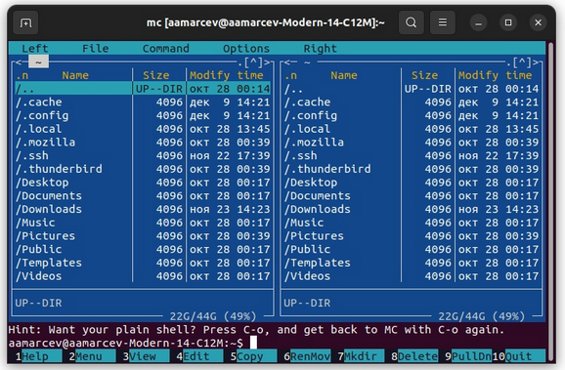

рис 1

Перехожу в каталог ~/work/arch-pc, используя файловый менеджер mc

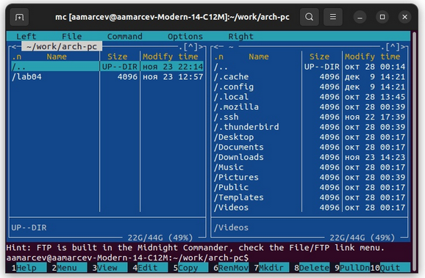

рис 2

С помощью функциональной клавиши F7 создаю каталог. Перехожу в созданный каталог. В строке ввода прописываю команду touch lab5-1.asm, чтобы создать файл, в котором буду работать.

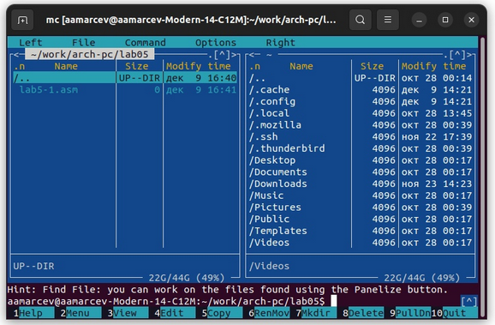

## Структура программы на языке ассемблера NASM

С помощью функциональной клавиши F4 открываю созданный файл для редактирования в редакторе nano. Ввожу в файл код программы для запроса строки у пользователя. Далее выхожу из файла, сохраняя изменения. С помощью функциональной клавиши F3 открываю файл для просмотра, чтобы проверить, содержит ли файл текст программы.

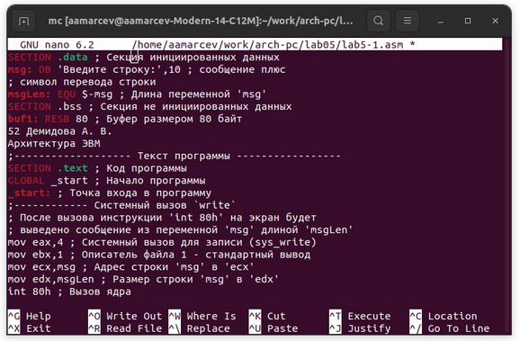

Рис 4

Транслирую текст в обьектный файл при помощи команд nasm -f elf lab5-1.asm и ld -m elf_i386 -o lab5-1 lab5-1.o

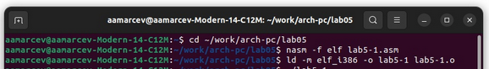

Рис 5

Запускаю исполняемый файл. Программа выводит строку “Введите строку:” и ждет ввода с клавиатуры, я ввожу свои ФИО, на этом программа заканчивает свою работу.



Рис 6

## Подключение внешнего файла

Скачиваю файл in_out.asm со страницы курса в ТУИС. Он сохранился в каталог “Загрузки”. С помощью функциональной клавиши F5 копирую файл in_out.asm из каталога Загрузки в созданный каталог lab05.

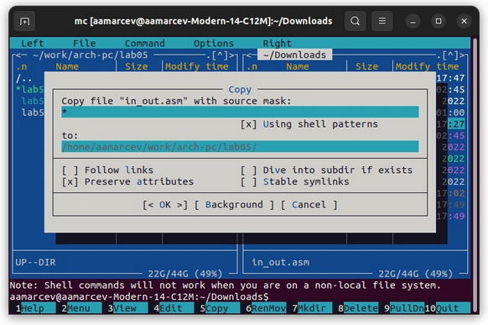

С

Рис 7

С помощью функциональной клавиши F5 копирую файл lab5-1 в тот же каталог с тем же именем и изменияю его на lab5-2.

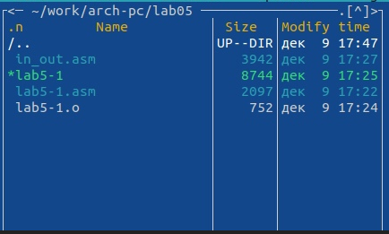

Рис 8

Изменяю содержимое файла lab5-2.asm во встроенном редакторе nano (рис. 15), чтобы в программе использовались подпрограммы из внешнего файла in_out.asm.

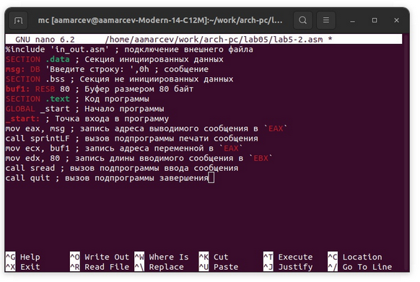

Рис 9

Транслирую текст программы файла в объектный файл командой nasm -f elf lab5-2.asm. Создался объектный файл lab5-2.o. Выполняю компоновку объектного файла с помощью команды ld -m elf_i386 -o lab5-2 lab5-2.o Создался исполняемый файл lab5-2. Запускаю исполняемый файл.

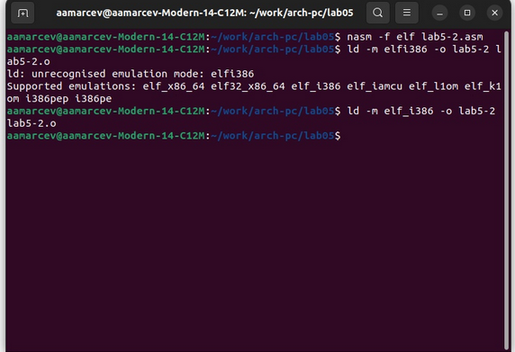

Рис 10

Разница между первым исполняемым файлом lab5-2 использующим sprintLF и sprint в том, что запуск первого запрашивает ввод с новой строки, а программа, которая исполняется при запуске второго, запрашивает ввод без переноса на новую строку.

## Выполнение заданий для самостоятельной работы

Создаю копии файлов lab5-1-1 и lab5-2-1 которые нужны будут для самостоятельной работы.

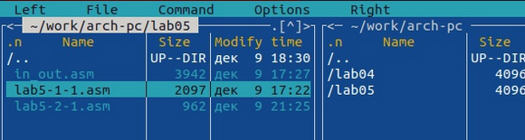

Рис 11

С помощью функциональной клавиши F4 открываю созданный файл для редактирования. Изменяю программу так, чтобы кроме вывода приглашения и запроса ввода, она выводила вводимую пользователем строку

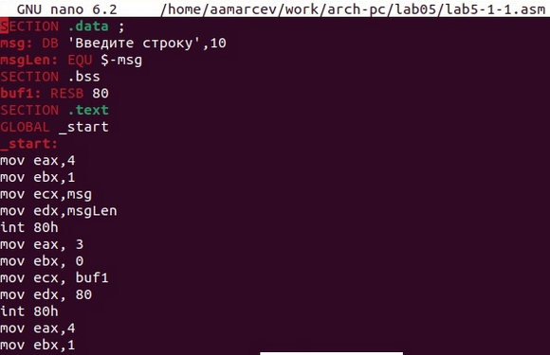

Рис 12

Работа программы созданной для первого пункта самостоятельной работы

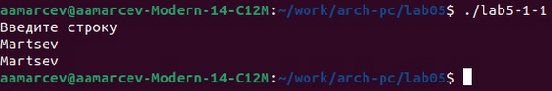Рис 13

Редактирую код программы lab5-2-1 для того чтоб он выводил строку введенную пользователем.

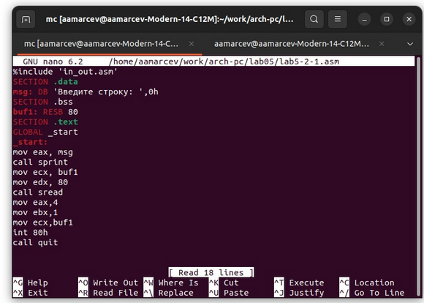

Рис 14

Работа программы.

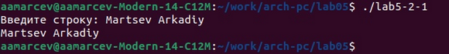

Рис 15

Отправляю сделанные во время выполнения лабораторной работы файлы на GitHub при помощи команд git.

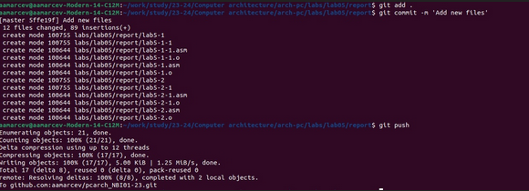

# Выводы

При выполнении данной лабораторной работы я приобрел практические навыки работы в Midnight Commander, а также освоил инструкции языка ассемблера mov и int.

# Список литературы

1. [Лабораторная работа №5](https://esystem.rudn.ru/pluginfile.php/2091239/mod_resource/content/0/Лабораторная%20работа%20№5.%20Основы%20работы%20с%20Midnight%20Commander%20().%20Структура%20программы%20на%20языке%20ассемблера%20NASM.%20Системные%20вызовы%20в%20ОС%20GNU%20Linux.pdf)